**UNIVERSIDAD NACIONAL DE CÓRDOBA**

**FACULTAD DE CIENCIAS EXACTAS, FÍSICAS Y NATURALES.**

**ASIGNATURA**

Comunicaciones de Datos

**CARRERA**

INGENIERIA EN COMPUTACION

**Trabajo Práctico VI: ARP, DB, DC, Spanning-Tree**

**Integrantes:**

* Alaniz Ferreyra, Alvaro
* Malano, Leandro

**ARP:**

1)

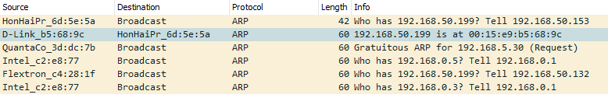

En la captura utilizando el Wireshark, observamos las tramas ARP que solicitan direcciones MAC de distintas interfaces conectadas a la red.

Vemos que para la primera línea se observa que nustra pc con ip 192.168.50.153 envia una solicitud a la direccion 192.168.50.199 del tipo broadcast (FF:FF:FF:FF:FF:FF), esto pasa ya que nuestro equipo se conectó a la red y no conoce la dirección física MAC del router de acceso a internet, en la segunda línea responde con la dirección MAC del router la solicitud enviada.

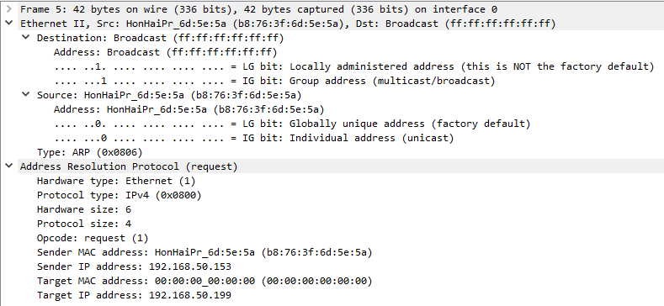

Aca viendo más en detalle la solicitud, podemos ver la dir MAC de origen y la de destino (Broadcast).Luego en la parte de Address Resolution Protocol (request) se dan más detalles sobre el tipo de Hw, el protocolo de la capa superior, el opcode (del tipo de resquest -solicitud de MAC- ) y da las direcciones ip y MAC de origen y destino, donde en Target MAC Adress muestra todo 0 ya que es lo que se busca saber.

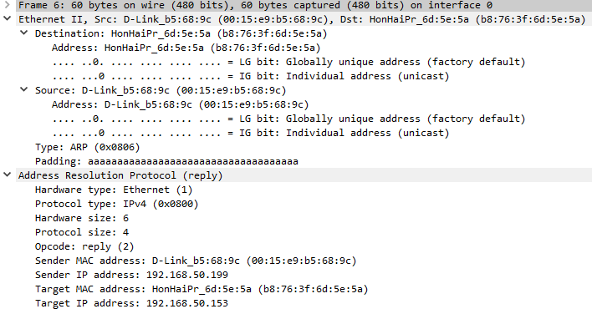

En el paquete de respuesta siguiente (línea dos del primer gráfico), se observa la respuesta

de la MAC solicitada, la cual es agregada a la tabla ARP de la tarjeta de red de la PC.

Una vez ya conocida la ARP envía trama ARP del tipo unicast enviando la información solicitada de acuerdo al caso.

Entonces la tabla ARP queda así constituida:

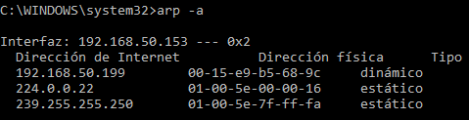

La primera entrada corresponde a la puerta de enlace predeterminada del equipo

las primeras dos entradas del tipo (IP, MAC) corresponden a la puerta de enlace predeterminada, en donde vemos que se almacena la dir MAC del router.

2) La PC0 tiene una ip de destino para “pinguea” que es 192.168.1.20, como esta direccion esta dentro de su red, entonces procede a buscar su dirección MAC en su tabla ARP y al estar vacía, no hay coincidencia, por lo que este ordenador manda una solicitud ARP. Esta solicitud se encapsula en una trama ethernet con dir de origen de la MAC de PC0 (2FE8:A101:B1E2) y dir MAC de destino FFFF:FFFF:FFFF.

Dentro de la solicitud se alberga la dir ip de destino al que se le quiere saber su MAC,y también se almacena el valor de la dir MAC a conseguir que al inicio tiene valores nulos.La trama llega al switch,la cual ve que la dirección de destino es del tipo broadcast y reenvía por todos los puertos excepto por el puerto en donde llegó esta trama.

En caso de haber mas host conectado al switch, también a ellos se le reenvía la trama, pero la solicitud de ARP se descarta al no corresponder su dir ip con la dir ip de la solicitud.Solo el host PC1 responde a la solicitud y completa el campo de dir MAC de la solicitud con su dir MAC (2FE8:A102:B1F1). En este caso, el mensaje es de unidifusión, por lo que en el encabezado de la trama Ethernet la dirección de origen es 2FE8:A102:B1F1 y la dirección de destino 2FE8:A101:B1E2 (correspondiente a PC0), y no FFFF:FFFF:FFFF como lo fue en el primer caso. Sólo el host PC1 responde a la solicitud, completando el campo de dirección MAC de la solicitud con su dirección MAC (2FE8:A102:B1F1). El host PC1, aunque no conocía al comienzo la dirección MAC de PC0, pudo resolverla sin necesidad de hacer una solicitud ya que al recibir la solicitud iniciada por PC0, en el encabezado de la trama aparece la dirección MAC de PC0. El switch aprende de cada datagrama que recibe. Cuando recibe el de PC0, almacena en su tabla la MAC de origen, por lo que sabe que por la interfaz FA0/1 se tienen que enviar los datagramas cuya MAC de destino sea 2FE8:A101:B1E2 (PC0). Entonces cuando la PC1 devuelva la respuesta, el switch sabrá por donde enviarla. Luego éste aprende por qué interfaz hay que colocar los datagramas cuya MAC de destino sea 2FE8:A102:B1F1 (PC1).

|  |  |  |  |  |  |
| --- | --- | --- | --- | --- | --- |
| Protocolo | MAC origen de trama | MAC destino de trama | IP origen datagrama | IP destino datagrama | Contenido |
| ARP | 2FE8:A101:B1E2 | FFFF:FFFF:FFFF |  |  | MAC Source: 2FE8:A101:B1E2  IP Source: 192.168.1.10  MAC Target: 0000:0000:0000  IP Target: 192.168.1.20 |
| ARP | 2FE8:A102:B1F1 | 2FE8:A101:B1E2 |  |  | MAC Source: 2FE8:A102:B1F1  IP Source:192.168.1.20  MAC Target: 2FE8:A101:B1E2  IP Target:192.168.1.10 |
| ICMP | 2FE8:A101:B1E2 | 2FE8:A102:B1F1 | 192.168.1.10 | 192.168.1.20 |  |
| ICMP | 2FE8:A102:B1F1 | 2FE8:A101:B1E2 | 192.168.1.20 | 192.168.1.10 |  |

3)a El host de origen al ver que la ip de destino no se encuentra en la red, lo envía a su default gateway (router), el cual este tiene por cada interfaz una dirección MAC definida.Como la tabla ARP no tiene entrada para saber la dir MAC de la interfaz de router Fa0/0, manda una solicitud ARP del tipo broadcast preguntando por la dirección MAC de la dir ip de la interfaz del router que está en la misma red, el router responde mandando de forma unicast su dir MAC de esa interfaz.

Luego, el host hace ping enviando un paquete ICMP al router, este se encarga de reenviar el paquete ICMP al host de destino, ya que sabe que una de sus interfaces (Fa0/1) está conectada a la red de destino.así como la tabla ARP también está vacía, procede a enviar por broadcast una solicitud ARP, cuya dir MAC de origen por la correspondiente a la dir MAC de la interfaz cuya dir IP está en la misma red que en la dir ip de destino, al no responder nadie en esa red la solicitud, el router descarta el paquete.

|  |  |  |  |  |  |
| --- | --- | --- | --- | --- | --- |
| Protocolo | MAC origen de trama | MAC destino de trama | IP origen de datagrama | IP destino de datagrama | Contenido |
| ARP | 0026:183A:3B3C | FFFF:FFFF:FFFF |  |  | MAC Source: 0026:183A:3B3C  IP Source: 10.0.0.10  MAC Target: 0000:0000:0000  IP Target: 10.0.0.1 |
| ARP | 0040:0B4C:2701 | 0026:183A:3B3C |  |  | MAC Source: 0040:0B4C:2701  IP Source:10.0.0.1  MAC Target: 0026:183A:3B3C  IP Target: 10.0.0.10 |
| ICMP | 0026:183A:3B3C | 0040:0B4C:2701 | 10.0.0.10 | 10.0.3.10 |  |
| ARP | 0040:0B4C:2702 | FFFF:FFFF:FFFF |  |  | MAC Source: 0040:0B4C:2702  IP Source:10.0.3.1  MAC Target: 0000:0000:0000  IP Target: 10.0.3.10 |

b) Para este caso, la solicitud ICMP de PC0 se envía directo al router ya que este tiene almacenada en su tabla ARP la dir MAC correspondiente a la dir IP de su gateway predeterminado. Una vez llegado, el router se fija en su tabla y observa que no contiene ninguna entrada para la dir ip 10.0.3.5, por lo que envía una solicitud ARP por broadcast usando una trama ethernet con la dir de origen 0040.0B4C.2702.

Solo el host Y logra responder la solicitud, enviandole en la respuesta su dir MAC, luego de que el router recibe cuya respuesta a su solicitud de ARP, procede con la dirección MAC averiguada a mandar el paquete ICMP al host Y.

|  |  |  |  |  |  |
| --- | --- | --- | --- | --- | --- |
| Protocolo | MAC origen en trama | MAC destino en trama | IP origen datagrama | IP destino datagrama | Contenido |
| ICMP | 0026:183A:3B3C | 0040:0B4C:2701 | 10.0.0.10 | 10.0.3.5 |  |
| ARP | 0040:0B4C:2702 | FFFF:FFFF:FFFF |  |  | MAC Source: 0040:0B4C:2702  IP Source:10.0.3.1  MAC Target: 0000.0000.0000  IP Target: 10.0.3.5 |
| ARP | 0026:183B:3D3C | 0040:0B4C:2702 |  |  | MAC Source:  0026:183B:3D3C  IP Source: 10.0.3.5  MAC Target: 0040:0B4C:2702  IP Target: 10.0.3.1 |
| ICMP | 0040:0B4C:2702 | 0026:183 B:3D3C | 10.0.0.10 | 10.0.3.5 |  |

**SPANNING TREE PROTOCOL (STP):**

4)

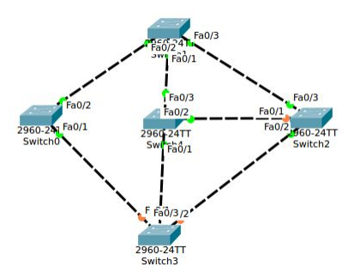

4.1) El la imagen de arriba podemos ver nuestra red original, ahora le agregamos los BID (imagen de abajo) a los switches. en estos ya viene configurado con el protocolo STP activado, por lo que en un breve tiempo se necesita para que converja toda la red.

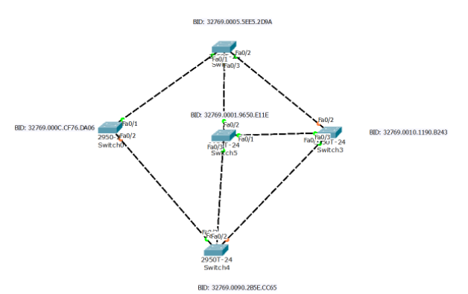

4.2) El switch 5 es el root bridge, ya que la política de decisión es el que tiene el numero de prioridad más bajo (aunque por defecto todos tienen el mismo valor 32769), entonces se elige aquel que tenga menor valor de dir MAC.Al no existir dos direcciones iguales, no hay posibilidad de tener conflicto de que haya dos roots.

Utilizando el comando ***show spanning-tree*** en el switch 5, existe una línea que indica que ese mismo es el root bridge 7.

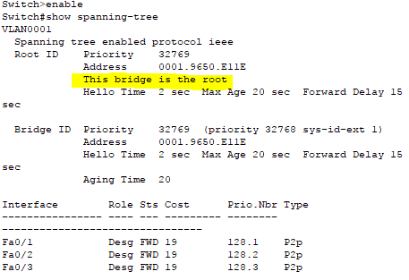

4.3) los posibles estados son:

* dislabel - puerto deshabilitado -
* blocking - puerto bloqueado, no recibe datos de usuarios, solo mensajes BPDU (visualizado con un punto naranja en PT) -
* listening - listando -
* learning
* forwarding - envía y recibe datos de usuario (visualizado con un punto verde en PT) -

Además podemos ver los detalles del estado en cada puerto con el mismo comando ***show spanning-tree***, por ejemplo en el switch 4 :

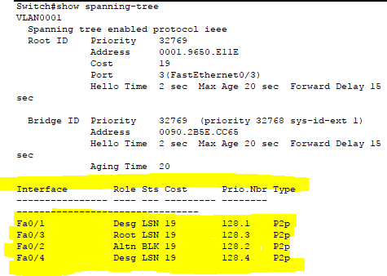

4.4) Un puerto designado en un segmento LAN, es aquel puerto de uno de los dos switches que mejor se adapte para enviar datos hacia el root bridge, en caso de que haya más de un camino posible.en caso contrario, ambos puertos serán designados.

4.5) El puerto root es aquel puerto de cada switch (excepto el de root) que más cerca esté del root bridge, es decir, cuyo camino tenga el menor costo acumulado.

4.6) Un puerto bloqueado es aquel, que luego de haber convergido el protocolo STP, tiene bloqueada la recepción de datos de usuario para evitar los loops de la red. Pero no están deshabilitados, ya que siguen recibiendo mensajes BPDU, y si algún enlace se cae, este puede pasar a *puerto designado*.

**​ ​Dominio​ ​de​ ​colisión​ ​vs​ ​Dominio​ ​de​ ​broadcast:**

5.1) DC vs DB diagramado en Venn:

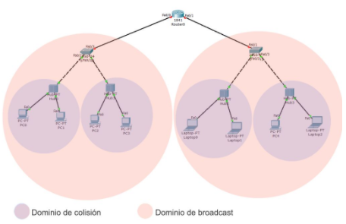

Dada dos redes, la cual tienen un switch cada una que conectan a dos hubs y cada hubs se conecta a dos terminales.

Entonces en cada hubs genera un dominio de colisión en todos sus enlaces conectados directamente y cada switch genera un dominio de broadcast que surgen de los enlaces de cada uno y limitado por el router ya que a nivel enlace las tramas de este tipo no lo atraviesan.

5.2)

